臺北市立大同高級中學 107學年度第1學期 國中 健康與體育 領域
第 1 次會議紀錄
- 時間：民國107年9月6日(星期四) 9時 10分
- 地點：本校3樓簡報室
- 出席人員：應出席 7 人，列席 6 人；實際出席 7人，列席 6 人（見簽到表）
- 主席：林淑如 老師 記錄：朱慶元 老師
- 主席致詞：
一、本學期新的開始，健體領域教學工作請各位協助配合。
- 業務報告：
一、本學期學校體育活動安排。
二、國中體育科體育場地安排之協調。
三、體育組長業務報告
- 提案討論：
一、健體領域工作分配(記錄、教學演示、網頁更新、教學計畫上傳)
二、體育課在第一節課可否排課
- 臨時動議：
無
- 散會：民國107年9月6日 11時10分

備註：
- 學年度學期別：視實際情形調整。
- 部別：可視需要輸入高中部或國中部。
- 主席、記錄輸入姓名不簽名。
- 業務報告、提案討論之名稱可視實際情形微調。
- 請注意記錄(動詞)與紀錄(名詞)之區別。

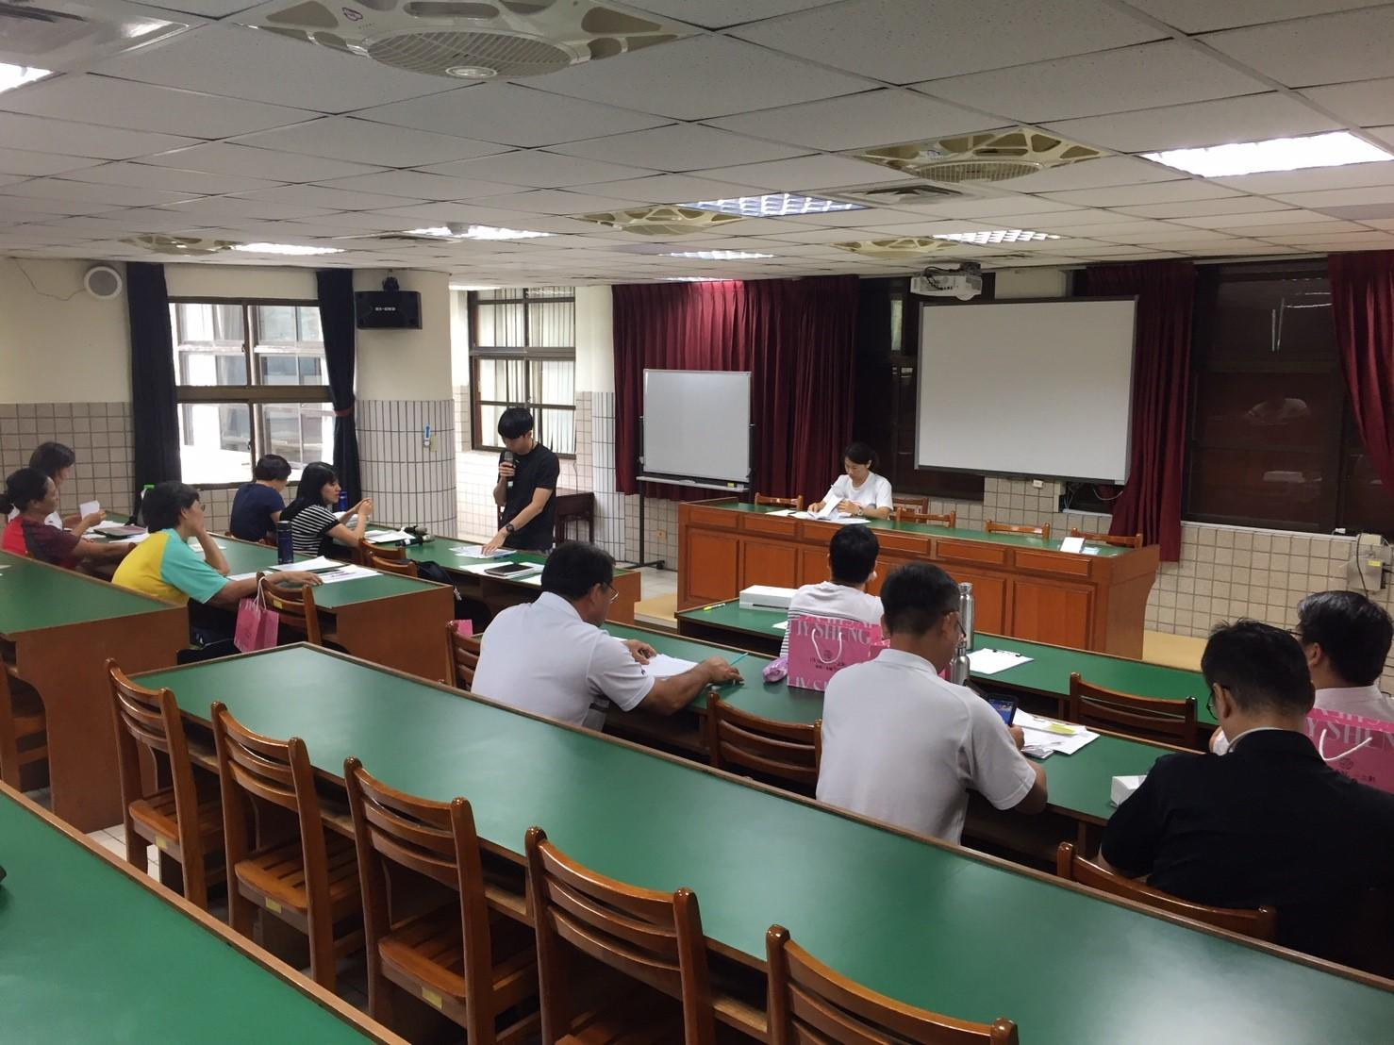 | 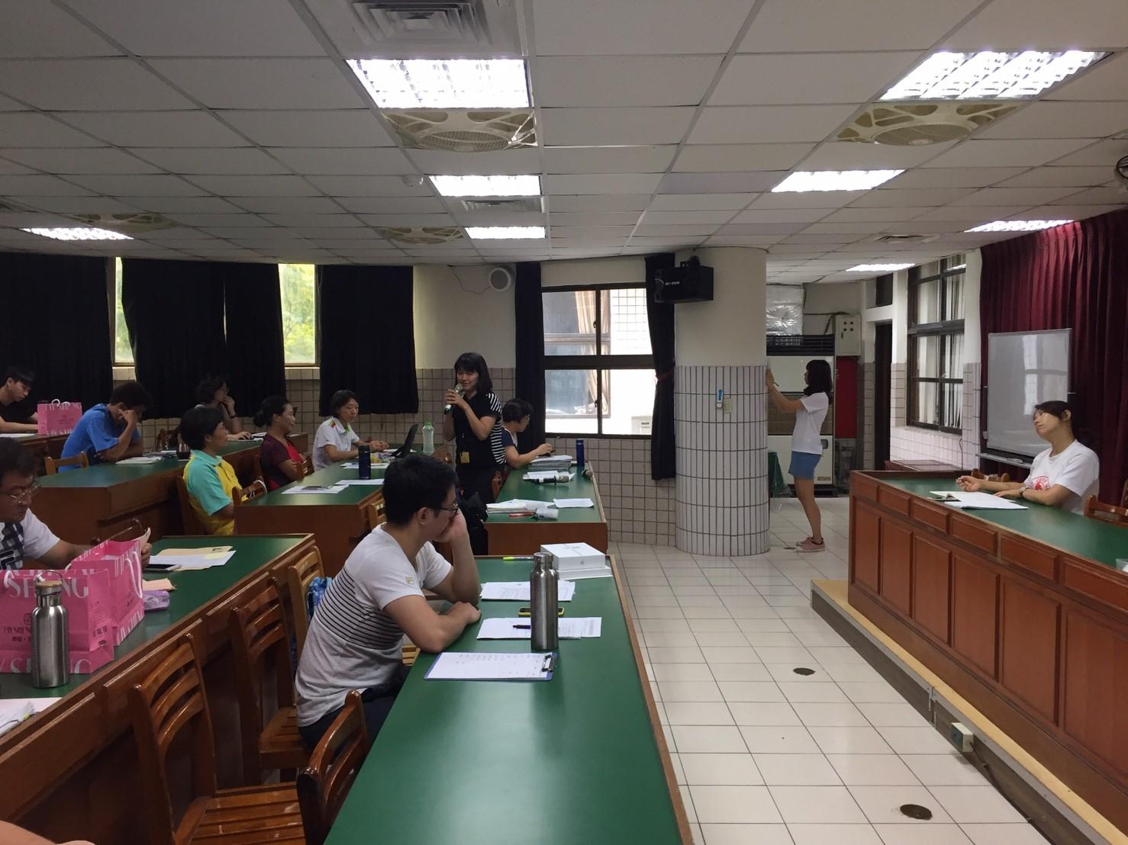
體育組長業務報告 | 學務主任業務報告
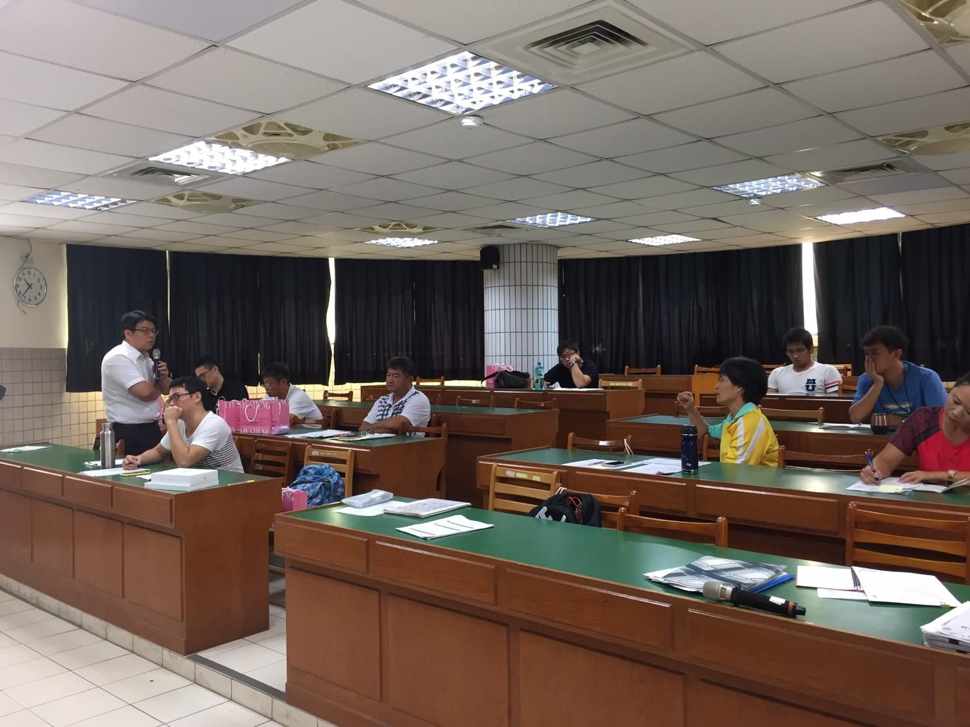 | 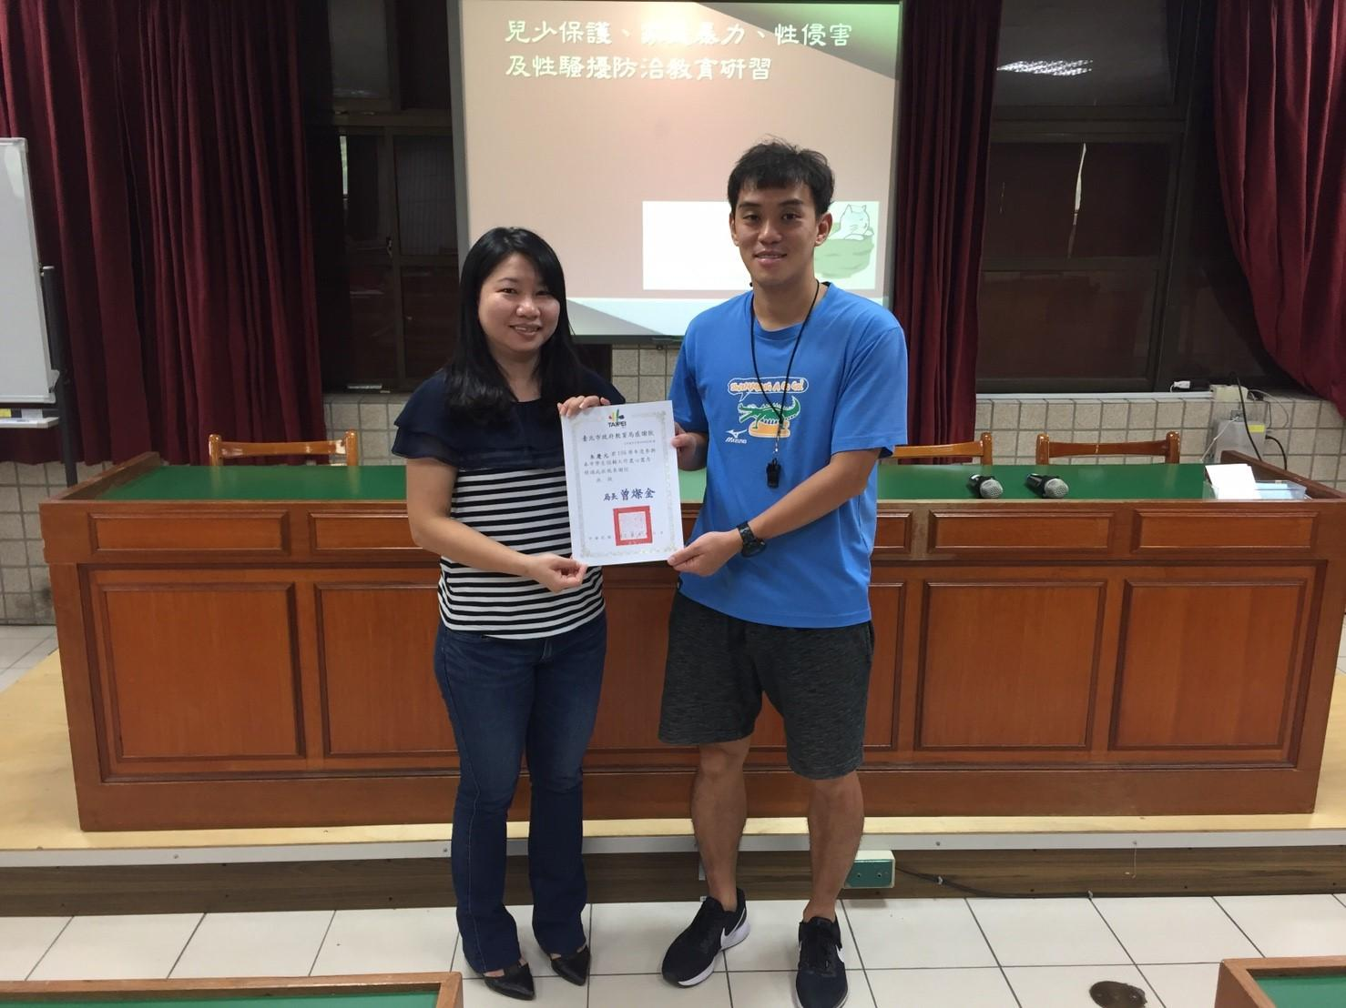
校長勉勵健體領域老師 | 朱慶元老師106學期擔任認輔老師

